Муниципальное бюджетное общеобразовательное учреждение
средняя школа № 9 г. Ярцево Смоленской области
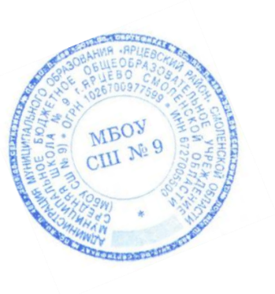
Утверждаю
Директор школы:
________ Е.А.Хайкова
Приказ от 01.09.2022 №93

Расписание работы кружков, секций
на 2022/2023 учебный год
№  п/п | Название  кружка | Руководитель | класс | Кол-во  часов | Время проведения
1 | Юнармеец | Парфёнова Ю.С. | 5 – 11 класс | 3 часа | Понедельник  14.10 − 14.50  Среда  14.50 − 15.30  Пятница  14.50 − 15.30
2 | Мой выбор | Даниелян Э.Р. | 9а  класс | 1час | Вторник  13.40 − 14.20
3 | Мой выбор | Медведева Т.В. | 9б  класс | 1час | Понедельник  14.30 –15.10
4 | Мой выбор | Давыдова Л. Н. | 8  класс | 1час | Понедельник  13.20 − 14.00
5 | Основы проектной деятельности | Давыдова Л. Н. | 8  класс | 1час | Пятница  13.40 − 14.20
6 | Функциональная грамотность | Шустова Е. В. | 5  класс | 1 час | Вторник  13.40 − 14.20
7 | Этика и этикет | Антоненкова И. Ш. | 5  класс  6  класс  7  класс | 1час  1час  1час | Понедельник  13.20 − 14.00  Вторник  13.40 − 14.20  Среда  13.40 − 14.20
8 | Рукодельница | Медведева Т.В. | 6 − 8 классы | 2 час | Вторник  14.30 − 15.10  Четверг  13.40 − 14.20
9 | Баскетбол  (юноши) | Андреенкова М.Н. | 7 – 9 классы | 4 час | Вторник  15.00 −16.20  Четверг  15.00 −16.20

